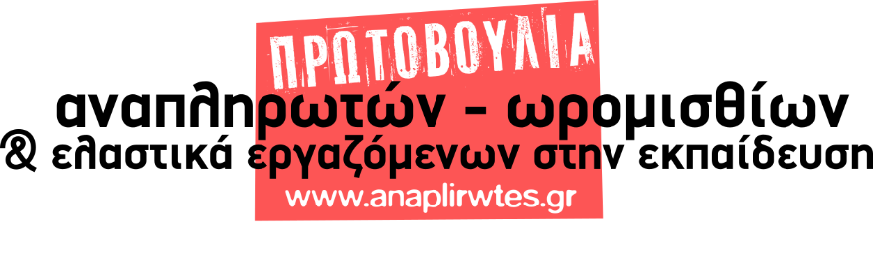
Κοινωνική Ασφάλιση η δική µας µάχη!!
18 Φλεβάρη απεργούµε όλοι οι αναπληρωτές!!
Συνάδελφοι,
εδώ και µήνες έχει στηθεί ένας µεγάλος προπαγανδιστικός µηχανισµός από την κυβέρνηση της ΝΔ και τα ΜΜΕ ώστε να µας πείσει ότι το Ασφαλιστικό αφορά µόνο τους συνταξιούχους ή τους συναδέλφους που είναι κοντά στη σύνταξη. Αποµονώνουν το θέµα της σύνταξης, που είναι φυσικά πολύ σοβαρό, από το σύνολο των πλευρών που αφορούν την Κοινωική Ασφάλιση. Προσπαθούν να παρουσιάσουν τις γενικευµένες µειώσεις των συντάξεων και την κατάργηση των δικαιωµάτων που απορρέουν από την Κοινωνική Ασφάλιση ως βελτίωση. Η ΝΔ διατηρεί και επεκτείνει το νόµο Κατρούγκαλου του ΣΥΡΙΖΑ, που προεκλογικά έλεγε ότι θα καταργούσε. Ο νόµος Βρούτση - Κατρούγκαλου οδηγεί στην κατάργηση δικαιωµάτων και ανοίγει το δρόµο στην πλήρη ιδιωτικοποίηση της Ασφάλισης.
Όλοι µαζί µας κρύβουν ότι το Ασφαλιστικό αφορά πρώτα και κύρια τους νέους εργαζοµένους και ακόµα περισσότερο όλους τους συµβασιούχους που ζούµε αυτό το ιδιότυπο καθεστώς οµηρείας τα τελευταία χρόνια.
Το Ασφαλιστικό δεν είναι µόνο η σύνταξη. Είναι ντροπή το 2020:
- να απαγορεύεται να κάνουµε οικογένεια, αφού προβλέπονται 8 εβδοµάδες άδεια εγκυµοσύνης, 9 βδοµάδες άδεια λοχείας και µετά από 10 χρόνια αγώνων, κερδίσαµε να έχουµε 3,5 µήνες άδεια ανατροφής τέκνου
- να παραιτούνται συνάδελφοι καρκινοπαθείς, όταν αναγκάζονται να µπουν στην τάξη ενώ κάνουν χηµειοθεραπεία, αφού δικαιούµαστε 15 µέρες αναρρωτική άδεια και µετά από 10 χρόνια αγώνων κερδίσαµε άλλες 15 για τα βαριά νοσήµατα. Είναι αίσχος να µας κόβεται το µισό µεροκάµατο κατά τη διάρκεια της αναρρωτικής άδειας
- να κινδυνεύει ανά πάσα στιγµή µια εγκυµονούσα συναδέλφισσα, αφού απαγορεύεται να πάρει άδεια επαπειλούµενης εγκυµοσύνης, ακόµα και όταν υπηρετεί σε δυσπρόσιτη περιοχή
- να απαγορεύεται στο παιδί του αναπληρωτή να αρρωστήσει, αφού δε δικαιούµαστε άδεια ασθενείας τέκνου και αναγκαζόµαστε να παίρνουµε την κανονική µας άδεια η οποία είναι µόνο 7 µέρες το χρόνο
- να πληρώνουµε από την τσέπη µας ένα σωρό ιατρικές εξετάσεις, να περικόπτονται από τα Ταµεία ακόµα και οι θεραπείες των µαθητών µας µε ειδικές εκπαιδευτικές ανάγκες και αναπηρίες
Το Ασφαλιστικό µάς αφορά γιατί:
- κανένας από εµάς ακόµα και «αύριο το πρωί να διοριστούµε» δεν πρόκειται να συγκεντρώσει εν ζωή 12.000 ένσηµα, εκτός αν είναι ο Χαϊλάντερ!!!
- ο µέσος αναπληρωτής κολλάει κατά µέσο όρο 180 ένσηµα το χρόνο και αν συνυπολογίσουµε ότι τα προηγούµενα χρόνια δούλευε είτε σε φροντιστήρια είτε σε συνθήκες ελαστικής απασχόλησης σε άλλες δουλειές, είναι ζήτηµα αν συµπληρώνει 2.500 ένσηµα. Αποτέλεσµα; Σύνταξη στα βαθιά γεράµατα και 384 ευρώ που είναι εγγυηµένη από το κράτος!
Η πάλη για την µόνιµη και σταθερή δουλειά, τη µονιµοποίηση όλων των αναπληρωτών έχει ευθεία συνάφεια µε το Ασφαλιστικό. Πρώτον γιατί η ενεργός γήρανση, δηλαδή η σύνταξη στα 70 και 75, πέρα από τις τραγικές συνέπειες για τη ζωή των συναδέλφων και την εκπαιδευτική διαδικασία συνολικά παραπέµπει το διορισµό µας στις ελληνικές καλένδες. Δεύτερον γιατί είναι αυταπάτη να πιστεύει κανείς ότι µε το 20% του κλάδου να κολλάει το πολύ 200 ένσηµα το χρόνο και µε το υπόλοιπο 80% των µονίµων η µεγάλη πλειοψηφία να αµείβεται έως 1.100 ευρώ, οι συντάξεις θα µείνουν στα σηµερινά επίπεδα.
Συνάδελφοι, παλεύουµε όλοι για την επιτυχία της απεργιακής κινητοποίησης στις 18 Φλεβάρη, µπαίνουµε στη µάχη να καταργηθεί ο νόµος Κατρούγκαλου, να µπλοκάρουµε το νοµοσχέδιο-έκτρωµα της κυβέρνησης της ΝΔ.
Αγωνιζόµαστε για αξιοπρεπείς συνθήκες δουλειάς:
- Αποκλειστικά Δηµόσια Κοινωνική Ασφάλιση - Υγεία και Παιδεία για όλους
- Μονιµοποίηση όλων των αναπληρωτών εδώ και τώρα
- Εξίσωση των δικαιωµάτων των αναπληρωτών µε αυτά των µονίµων
- Να προσµετράται η περίοδος της ανεργίας ως συντάξιµος χρόνος.
Το δικαίωµα στην Κοινωνική Ασφάλιση είναι η µεγαλύτερη κατάκτηση της εργατικής τάξης, δεν το χαρίζουµε, δεν το παζαρεύουµε,
θα το υπερασπιστούµε µέχρι το τέλος!

Φλεβάρης 2020

